ЕГЭ начинается в 10.00
Продолжительность ЕГЭ по физике – 3 часа 55 минут (235 минут)
Бери с собой на экзамен только

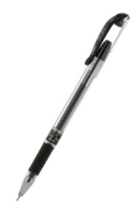
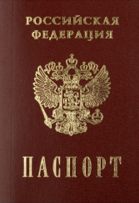
Гелевую ручку (с чёрными чернилами)
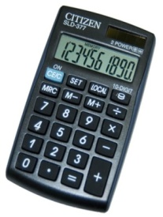
Паспорт или другой документ, удостоверяющий личность

Непрограммируемый калькулятор

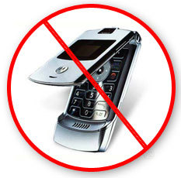
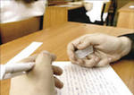
НЕЛЬЗЯ пользоваться на экзамене
карандашом, ластиком, корректором,
ручкой с синей пастой,
мобильными телефонами,
иными средствами связи,
справочными материалами.

ЕГЭ начинается в 10.00
Продолжительность ЕГЭ по географии- 3 часа (180 минут)
Бери с собой на экзамен только

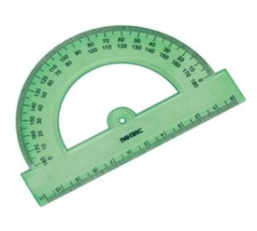
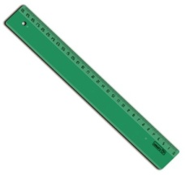
Паспорт или другой документ, удостоверяющий личность
Гелевую ручку (с чёрными чернилами)

линейка
Непрограмми-руемый калькулятор
Транспортир
НЕЛЬЗЯ пользоваться на экзамене
карандашом, ластиком, корректором,
ручкой с синей пастой,
мобильными телефонами,
иными средствами связи,
справочными материалами.

ЕГЭ начинается в 10.00
Продолжительность ЕГЭ по обществознанию- 3 часа 30 минут (210 минут)
Бери с собой на экзамен только

Паспорт или другой документ, удостоверяющий личность
Гелевую ручку (с чёрными чернилами)

НЕЛЬЗЯ пользоваться на экзамене
карандашом, ластиком, корректором,
ручкой с синей пастой,
мобильными телефонами,
иными средствами связи,
справочными материалами.

ЕГЭ начинается в 10.00
Продолжительность ЕГЭ по истории- 3 часа 30 минут (210 минут)
Бери с собой на экзамен только

Паспорт или другой документ, удостоверяющий личность
Гелевую ручку (с чёрными чернилами)

НЕЛЬЗЯ пользоваться на экзамене
карандашом, ластиком, корректором,
ручкой с синей пастой,
мобильными телефонами,
иными средствами связи,
справочными материалами.

ЕГЭ начинается в 10.00
Продолжительность ЕГЭ по информатике и ИКТ – 3 часа 55 минут (235минут)
Бери с собой на экзамен только

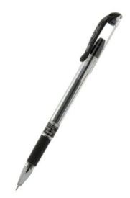
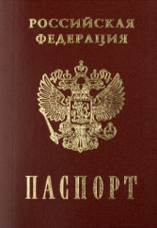
Паспорт или другой документ, удостоверяющий личность
Гелевую ручку
(с чёрными чернилами)

Непрограммируемый калькулятор

НЕЛЬЗЯ пользоваться на экзамене
карандашом, ластиком, корректором,
ручкой с синей пастой,
мобильными телефонами,
иными средствами связи,
справочными материалами.

ЕГЭ начинается в 10.00
Продолжительность ЕГЭ по химии- 3 часа (180 минут)
Бери с собой на экзамен только

К каждому варианту прилагаются:
- Периодическая система химических элементов Д.И. Менделеева;
- таблица растворимости солей, кислот и оснований в воде;
- электрохимический ряд напряжений металлов
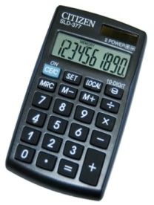
Паспорт или другой документ, удостоверяющий личность
Гелевую ручку (с чёрными чернилами)

Непрограммируемый калькулятор

НЕЛЬЗЯ пользоваться на экзамене
карандашом, ластиком, корректором,
ручкой с синей пастой,
мобильными телефонами,
иными средствами связи,
справочными материалами.

ЕГЭ начинается в 10.00
Продолжительность ЕГЭ по русскому языку - 3 часа30 минут (210 минут)
Бери с собой на экзамен только

Паспорт или другой документ, удостоверяющий личность
Гелевую ручку
(с чёрными чернилами)

НЕЛЬЗЯ пользоваться на экзамене
карандашом, ластиком, корректором,
ручкой с синей пастой,
мобильными телефонами,
иными средствами связи,
справочными материалами.

ЕГЭ начинается в 10.00
Продолжительность ЕГЭ по литературе- 3 часа 55 минут (235 минут)
Бери с собой на экзамен только
Паспорт или другой документ, удостоверяющий личность
Гелевую ручку (с чёрными чернилами)

НЕЛЬЗЯ пользоваться на экзамене
карандашом, ластиком, корректором,
ручкой с синей пастой,
мобильными телефонами,
иными средствами связи,
справочными материалами.

ЕГЭ начинается в 10.00
Продолжительность ЕГЭ по математике- 3 часа 55 минут (235 минут)
Бери с собой на экзамен только

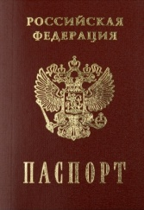
Паспорт или другой документ, удостоверяющий личность
Гелевую ручку (с чёрными чернилами)

линейка

НЕЛЬЗЯ пользоваться на экзамене
карандашом, ластиком, корректором,
ручкой с синей пастой,
мобильными телефонами,
иными средствами связи,
справочными материалами.

ЕГЭ начинается в 10.00
Продолжительность ЕГЭ по биологии- 3 часа (180 минут)
Бери с собой на экзамен только

Паспорт или другой документ, удостоверяющий личность
Гелевую ручку (с чёрными чернилами)

НЕЛЬЗЯ пользоваться на экзамене
карандашом, ластиком, корректором,
ручкой с синей пастой,
мобильными телефонами,
иными средствами связи,
справочными материалами.

ЕГЭ начинается в 10.00
Продолжительность ЕГЭ по немецкому языку- 3 часа (180 минут)
Бери с собой на экзамен только
Паспорт или другой документ, удостоверяющий личность
Гелевую ручку (с чёрными чернилами)

НЕЛЬЗЯ пользоваться на экзамене
карандашом, ластиком, корректором,
ручкой с синей пастой,
мобильными телефонами,
иными средствами связи,
справочными материалами.

ЕГЭ начинается в 10.00
Продолжительность ЕГЭ по английскому языку- 3 часа (180 минут)
Бери с собой на экзамен только

Гелевую ручку (с чёрными чернилами)
Паспорт или другой документ, удостоверяющий личность

НЕЛЬЗЯ пользоваться на экзамене
карандашом, ластиком, корректором,
ручкой с синей пастой,
мобильными телефонами,
иными средствами связи,
справочными материалами.

